Série
OPX Plinthe antidéflagrante à dessus incliné
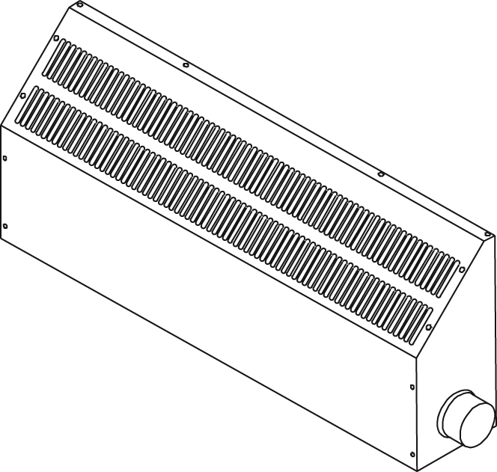

Caractéristiques
Couleur - Standard : beige.
Tension - 120V, 208V, 240V, 347V, 600V, 1 ou 3 phases.
Construction - Boîtier à dessus incliné en acier de calibre 18.
- Convection à basse température.
- Protection thermique linéaire à réenclenchement automatique.
- Boîte de jonction scellée.
Élément - Élément chauffant tubulaire en cuivre avec ailettes en aluminium.
Densité - Variable selon le code de température.
Régulation - Thermostat intégré ou mural en option.
Installation - Support mural intégré.
- Hauteur de montage minimale de 6 po (152 mm) du plancher.
Garantie - 1 an contre tous vices.
Application - Chambre à peinture, aire de stockage et de manipulations chimiques, usine de
pétrochimie, raffinerie, usine de nettoyage à sec, mine.
Température ambiante maximum : 40 °C (104 °F).
Consulter le Code de l’électricité de votre région avant de faire l’installation de ces unités.

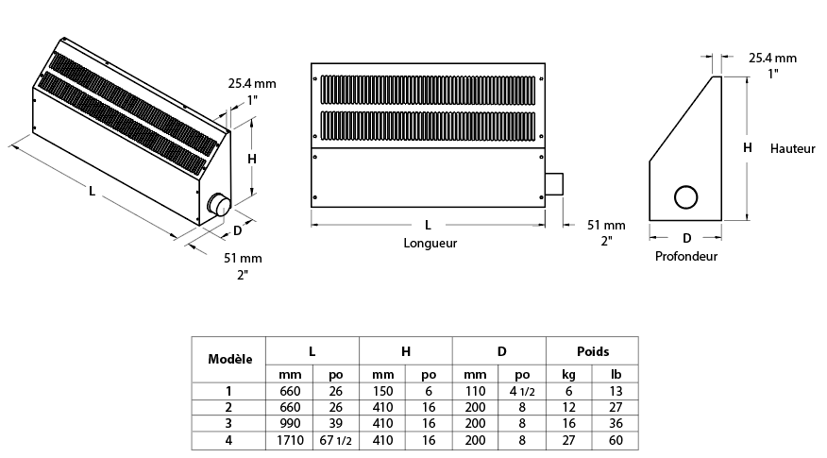
Modèles
Watts | # Produit |  |  |  |  |  |  |  |  |  |  |  | Code  T^{o2} | Modèle
Watts | 120V  (1 ph) | Qté | 208V  (1 ph) | Qté | 208V  (3 ph) | Qté | 240V  (1 ph) | Qté | 347V  (1 ph) | Qté | 600V  (3 ph) | Qté | Code  T^{o2} | Modèle
Classe I, Groupes B³, C et D, Divisions 1 et 2
500 | OPX2A0502 |  | OPX2A0508 |  | - | - | OPX2A0500 |  | - | - | - | - | T2A | 1¹
1000 | OPX2A1002 |  | OPX2A1008 |  | - | - | OPX2A1000 |  | OPX2A1007 |  | - | - | T2A | 1¹
1800 | OPX2A1802 |  | OPX2A1808 |  | - | - | OPX2A1800 |  | OPX2A1807-CTT |  | OPX2A1836-CTT |  | T2A | 2
2500 | - | - | OPX2A2508 |  | OPX2A2538-CTT |  | OPX2A2500 |  | OPX2A2507-CTT |  | OPX2A2536-CTT |  | T2A | 2
3600 | - | - | OPX2A3608 |  | OPX2A3638-CTT |  | OPX2A3600 |  | OPX2A3607-CTT |  | OPX2A3636-CTT |  | T2A | 3
4400 | - | - | - | - | OPX2A4438-CTT |  | OPX2A4400 |  | OPX2A4407-CTT |  | OPX2A4436-CTT |  | T2A | 3
6500 | - | - | - | - | OPX2A6538-CTT |  | OPX2A6500-CTT |  | OPX2A6507-CTT |  | OPX2A6536-CTT |  | T2A | 4
7500 | - | - | - | - | OPX2A7538-CTT |  | OPX2A7500-CTT |  | OPX2A7507-CTT |  | OPX2A7536-CTT |  | T2A | 4
9500 | - | - | - | - | OPX2A9538-CTT |  | OPX2A9500-CTT |  | OPX2A9507-CTT |  | OPX2A9536-CTT |  | T2A | 4
Classe I, Groupes B³, C et D, Divisions 1 et 2
500 | OPX3A0502 |  | OPX3A0508 |  | - | - | OPX3A0500 |  | - | - | - | - | T3A | 1¹
1400 | OPX3A1402 |  | OPX3A1408 |  | - | - | OPX3A1400 |  | OPX3A1407-CTT |  | - | - | T3A | 2
2300 | OPX3A2302 |  | OPX3A2308 |  | OPX3A2338-CTT |  | OPX3A2300 |  | OPX3A2307-CTT |  | OPX3A2336-CTT |  | T3A | 3
3200 | - | - | OPX3A3208 |  | OPX3A3238-CTT |  | OPX3A3200 |  | OPX3A3207-CTT |  | OPX3A3236-CTT |  | T3A | 4
5000 | - | - | - | - | OPX3A5038-CTT |  | OPX3A5000 |  | OPX3A5007-CTT |  | OPX3A5036-CTT |  | T3A | 4
Classe II, Groupes E, F et G, Divisions 1 et 2
500 | OPX3C0502 |  | OPX3C0508 |  | - | - | OPX3C0500 |  | - | - | - | - | T3C | 1¹
1000 | OPX3C1002 |  | OPX3C1008 |  | - | - | OPX3C1000 |  | OPX3C1007-CTT |  | - | - | T3C | 2
1700 | OPX3C1702 |  | OPX3C1708 |  | - | - | OPX3C1700 |  | OPX3C1707-CTT |  | OPX3C1736-CTT |  | T3C | 3
3200 | - | - | OPX3C3208 |  | OPX3C3238-CTT |  | OPX3C3200 |  | OPX3C3207-CTT |  | OPX3C3236-CTT |  | T3C | 4

Options
# Produit | Description | Installation  en usine | En trousse | Qté
C1-1⁴ | Cabinet en acier galvanisé résistant à l’humidité (Type 3), modèle 1 | √ | -
C1-2⁴ | Cabinet en acier galvanisé résistant à l’humidité (Type 3), modèle 2 | √ | -
C1-3⁴ | Cabinet en acier galvanisé résistant à l’humidité (Type 3), modèle 3 | √ | -
C1-4⁴ | Cabinet en acier galvanisé résistant à l’humidité (Type 3), modèle 4 | √ | -
C2-1⁴ | Cabinet en acier inoxydable 304 résistant à l’humidité (Type 3) et à la corrosion, modèle 1 | √ | -
C2-2⁴ | Cabinet en acier inoxydable 304 résistant à l’humidité (Type 3) et à la corrosion, modèle 2 | √ | -
C2-3⁴ | Cabinet en acier inoxydable 304 résistant à l’humidité (Type 3) et à la corrosion, modèle 3 | √ | -
C2-4⁴ | Cabinet en acier inoxydable 304 résistant à l’humidité (Type 3) et à la corrosion, modèle 4 | √ | -
CTT | Contacteur et transformateur de contrôle 24V | √ | -
T | Contacteur et transformateur de contrôle 24V | √ | -
TGRB | Thermostat unipolaire Classe I et II, Groupes C,D,E,F et G | √ | -
XB-TM | Thermostat mural antidéflagrant, plage de -18 °C à 40 °C (0 °F à 100 °F) : 15A à 600V, 25A à 277V | - | √

¹ Aucune option installé en usine disponible pour modèle 1.
² Code de température : T2A = 280 °C (536 °F), T3A = 180 °C (356 °F), T3C = 160 °C (320 °F).
³ Pour les environnements de Groupe B, si l’appareil requiert un thermostat intégré, veuillez utiliser l’option TGRB.
⁴ Voir les caractéristiques ci-dessous.
Communiquez avec notre service à la clientèle pour d’autres puissances ou d’autres endroits à risque.
Couleur standard beige.

Caractéristiques de l’option C1
Unité en acier galvanisé résistant à l’humidité (Type 3) avec revêtement en poudre cuit.
Éléments avec revêtement de chromate.
Boîtier de jonction avec joint d’étanchéité (O-ring).
L’option C1 n’est pas disponible avec l’option T et l'option TGRB. Allouer un délai de 4 semaines de production.

Caractéristiques de l’option C2
Unité en acier inoxydable 304 résistant à l’humidité (Type 3) et à la corrosion avec revêtement en poudre cuit.
Éléments avec revêtement de chromate.
Boîtier de jonction avec joint d’étanchéité (O-ring).
SEULEMENT le cabinet est en acier inoxydable.
L’option C2 n’est pas disponible avec l’option T et l'option TGRB. Allouer un délai de 4 semaines de production.

Autres
Type | Quantité | Modèle et description  Informations complémentaires | Volts | Phase | Watts | Longueur  mm/po | Informations  Couleur/installation

Les spécifications peuvent changer sans préavis
Projet : | Approbation  Information
Ingénieur conseil : | Approbation  Information
Entrepreneur électricien : | Approbation  Information
Distributeur : | Approbation  Information
Date : | Approbation  Information
Référence Ouellet : | Approbation  Information
Commentaires :

